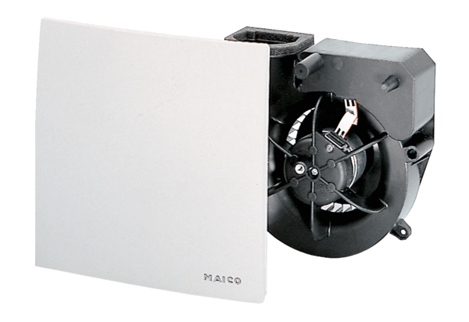Ventilatoreinsatz ER 60Verpackungseinheit: 1 StückSortiment: B
Artikelnummer: 0084.0100Hersteller: MAICO

